Świat techniki

Zapraszam do obejrzenia.
Dobrej zabawy!
https://www.bing.com/videos/search?q=wynalazki+prezentacja&&view=detail&mid=8C7EABCE18ED942810DF8C7EABCE18ED942810DF&&FORM=VDRVRV
https://prezi.com/omm5db7tmiqm/wynalazki-xix-i-xx-wieku/
https://vod.tvp.pl/video/jak-to-dziala,sztuczna-inteligencja-czy-jest-sie-czego-bac,44938448

Ciocia Tunia zaprasza do posłuchania piosenki o wynalazkach
https://www.youtube.com/watch?v=9hPjDzkchnA

Rozwój techniki
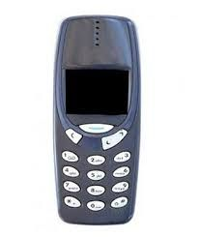
kiedyś dzisiaj

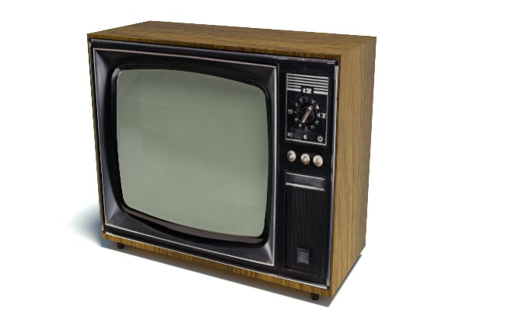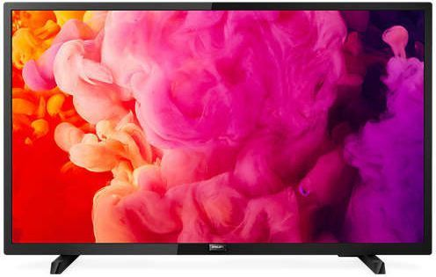

Zagadki o wynalazkach

https://wordwall.net/play/1478/351/314

Czas na taniec
https://www.youtube.com/watch?v=xm93WFJ7bNs
https://www.youtube.com/watch?v=AsCTRrcz0xE
https://www.youtube.com/watch?v=FP0wgVhUC9w

